CARA MENJALANKAN PROGRAM
SISTEM INFORMASI PEMESANAN PRODUK KESEHATAN K-LINK
DI STOKIS CENTER YOGYAKARTA
BERABASIS WEB

- UNTUK PENGGUNA INFORMASI
Masuk ke halaman Browser, misalkan Internet Explorer, kemudian masukan alamat Web lokal: http://localhost/K-LinkYk/index.php kemudian akan tampil halaman utama index.php seperti pada gambar berikut:
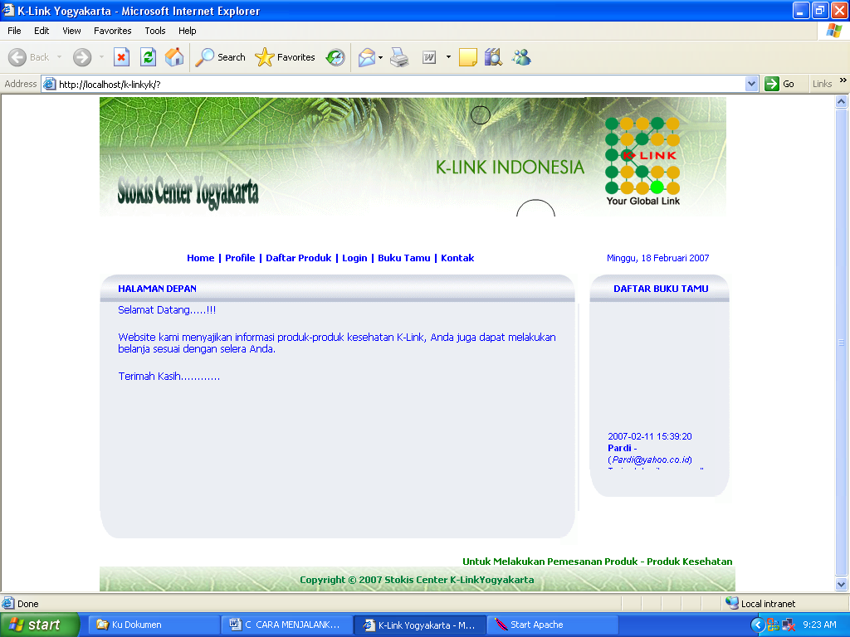
Gambar Tampilan Index
Setelah halaman utama tampil, kemudian akan terlihat menu-menu yang isinya adalah:
- Menu Home, berisi gambaran secara umum tentang Stokis Center Ygyakarta
- Menu Profil, berisi profil Stokis Center Ygyakarta
- Daftar Produk, berisi informasi produk-produk kesehatan k-link secara detail.
- Menu Login, merupakan halaman login bagi konsumen dan member untuk dapat berbelanja.
- Menu Buku Tamu, merupakan halaman input yang digunakan untuk mengirimkan pesan ataupun saran. Untuk melihat daftar buku tamu, klik Lihat Buku Tamu
- Menu Hubungi Kami, berisi mengenai alamat lengkap Stokis Center Ygyakarta

B. UNTUK ADMINISTRATOR
Untuk masuk ke halaman administrator isikan ke alamat browser: http://localhost/K-linkYk/Admin/index.php maka akan tampil halaman login seperti pada gambar berikut:
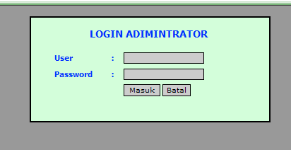
Gambar halaman login
Setelah nama dan password yang dimasukkan benar, maka akan tampil halaman administrator.
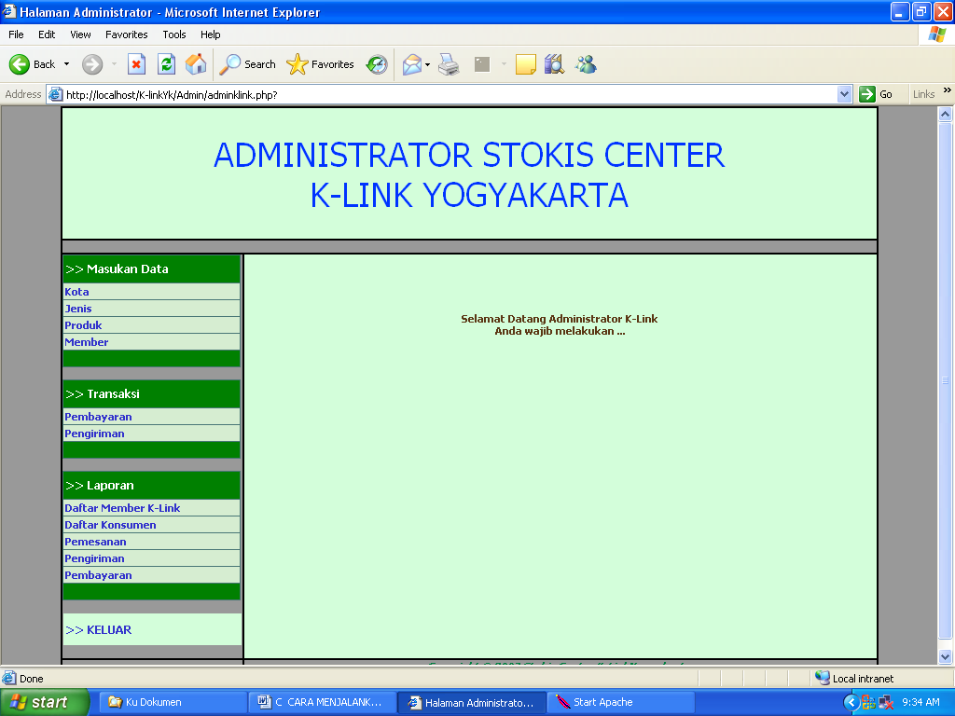
Gambar Halaman Administrator
Pada halaman administrator terdapat menu masukan data dan menu transaksi serta menu laporan-laporan.
Menu masukan berisi sebagai berikut: Masukan data jenis, produk, kota dan member sedangkan pada saat input data pastikan data terisi secara lengkap sebelum proses “simpan” proses simpan berarti proses penyimpanan data. Menu Transaksi hanya ada dua yaitu taransaksi pembayaran dan transaksi pengiriman.
Pada Menu Laporan terdapat laporan daftar member, pemesanan, pembayaran, serta pengiriman.

